**Справка**

**о проведенных беседах с учащимися 7,8 классов на тему: «Ответственность подростков за правонарушения и преступления»**

В соответствии с планом работы психолога на 2018/19 учебный год в январе совместно с социологом была проведена беседа с учащимися 7,8 классов с целью профилактики преступлений и правонарушений среди несовершеннолетних и воспитанием правового сознания у учащихся.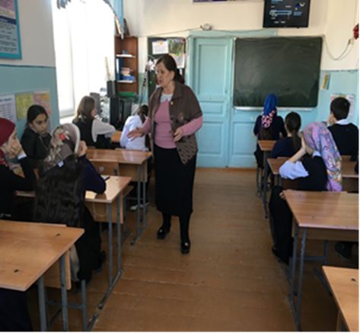 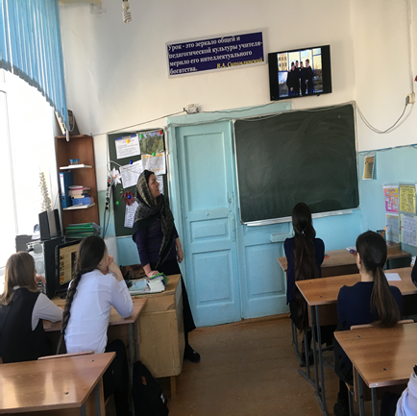

Задачами таких бесед является: обсуждение с учащимися проблем преступности среди несовершеннолетних;объяснение учащимся о особенностях уголовной ответственности несовершеннолетних;формирование навыков самостоятельного принятия ответственного решения;формирование навыков критического анализа сложных ситуаций;приобретение выпускниками школы правовой грамотности в вопросах правонарушений и их последствий.

Провели индивидуальные беседы с учеником 7-го класса Идрисовым И.,который состоит на ВШК,с учащимися 8-го класса, Османовым М.,Иразиевым И.,Исламовым И.,с целью усиления контроля посещаемости,поведения и успеваемости,а также налаживанию отношений со сверстникам.

 